**Obec Kyselovice**

**Nařízení obce č. 1/2014, kterým se vydává**

**TRŽNÍ ŘÁD**

Zastupitelstvo obce Kyselovice se dne 5.2.2014 usnesením č. 25 bod 7. usneslo vydat na základě ustanovení § 18 odst. 1 a 3 zákona č. 455/1991 Sb., o živnostenském podnikání (živnostenský zákon), ve znění pozdějších předpisů, a v souladu s § 11 odst. 1, § 102 odst. 4 a § 84 odst. 3 zákona č. 128/2000 Sb., o obcích (obecní zřízení), ve znění pozdějších předpisů, toto nařízení:

**Článek 1**

**Úvodní ustanovení**

(1) Účelem tohoto nařízení obce je stanovit podmínky, za kterých na území obce Kyselovice lze uskutečňovat nabídku, prodej zboží a poskytovat služby mimo provozovnu určenou k tomuto účelu kolaudačním rozhodnutím podle zvláštního zákona[1]).

(2) Tržní řád je závazný pro celé území obce bez ohledu na charakter prostranství a vlastnictví k němu.

**Článek 2**

**Místa pro nabídku, prodej zboží a poskytování služeb**

Na území obce je možno mimo provozovnu k tomuto účelu určenou kolaudačním rozhodnutím podle zvláštního zákona1) nabízet a prodávat zboží a poskytovat služby na tomto tržním místě:

prostor před hostincem R-Klub (tj. část pozemku parcelní č. 2047/1, ostatní plocha, katastrální území Kyselovice, obec Kyselovice, která je vymezena v příloze č. 1 k tomuto nařízení).

**Článek 3**

**Stanovení kapacity a přiměřené vybavenosti tržního místa**

(1) Kapacita tržního místa je stanovena na dvě prodejní místa.

(2) Tržní místo musí být vybaveno tak, aby byl zajištěn jeho řádný a nerušený provoz, mezi prodejními místy musí být vytvořen prostor pro pohyb zákazníků a zásobování a zajištěna požární ochrana v souladu se zvláštními předpisy.

**Článek 4**

**Doba prodeje zboží a poskytování služeb na tržním místě**

Tržní místo je provozováno po celý rok a doba prodeje zboží a poskytování služeb na tržním místě je stanovena od 8:00 do 17:00 hodin.

**Článek 5**

**Pravidla pro udržování čistoty a bezpečnosti tržního místa**

Provozovatelé, prodejci zboží a poskytovatelé služeb na místech pro nabídku, prodej

zboží a poskytování služeb jsou povinni:

1. k nabídce zboží, jeho prodeji a poskytování služeb užívat jen místa k tomu určená,
2. udržovat prodejní místo v čistotě a po skončení doby prodeje je zanechat čisté a uklizené,
3. dbát na to, aby provozem nedocházelo k narušování veřejného pořádku,
4. odpady ukládat do vyhrazených nádob nebo na vyhrazená místa,
5. při prodeji živočišných produktů a zvířat a při poskytování služeb, při nichž je nakládáno se živými zvířaty, jsou prodejci povinni se řídit zvláštními právními předpisy[2]) upravující veterinární a hygienické podmínky a požadavky.

**Článek 6**

**Pravidla k zajištění řádného provozu tržního místa**

Provozovatel tržního místa je povinen:

1. přidělit konkrétní prodejní místo prodejcům zboží a poskytovatelům služeb,
2. zveřejnit tržní řád a provozní dobu,
3. dohlédnout na čistotu a pořádek v průběhu i po skončení prodeje.

**Článek 7**

**Druhy prodeje zboží a poskytování služeb, na které se toto nařízení nevztahuje**

Toto nařízení se nevztahuje na prodej zboží a poskytování služeb mimo provozovnu při slavnostech, sportovních, kulturních nebo jiných podobných akcích, včetně podomního a pochůzkového prodeje provozovaného místními spolky při pořádání těchto akcí, na prodej

v pojízdné prodejně, na ohlášené očkování domácích zvířat a na veřejné sbírky[3]).

**Článek 8**

**Zakázané druhy prodeje zboží a poskytovaných služeb**

(1) Na celém území obce Kyselovice je zakázán tzv. podomní a pochůzkový prodej a nabídka služeb.

(2) Podomním prodejem a nabídkou služeb se pro účely tohoto nařízení rozumí takový prodej a nabídka zboží a služeb, při němž je potenciální uživatel zboží nebo služeb vyhledáván bez předchozí objednávky, mimo provozovnu prodejce a poskytovatele služeb, z okruhu osob mimo veřejně přístupná místa, zejména obcházením jednotlivých domů, bytů apod.

(3) Pochůzkovým prodejem a nabídkou služeb se pro účely tohoto nařízení rozumí prodej a nabídka zboží a služeb, při němž je bez předchozí objednávky kontaktován potencionální uživatel zboží či služeb na veřejném prostranství, mimo provozovnu prodejce a poskytovatele služeb, bez umístění prodejního zařízení (stánku)[4]), s použitím přenosného nebo neseného zařízení (konstrukce, závěsného pultu, ze zavazadel, tašek, apod.) nebo přímo z ruky, bez ohledu na to, zda se prodejce pohybuje nebo se zdržuje na místě.

**Článek 9**

**Kontrola a sankce**

(1) Kontrolu dodržování tohoto nařízení jsou oprávněni provádět pověření zaměstnanci obce, zařazení do Obecního úřadu Kyselovice a pověření členové zastupitelstva obce. Tímto není dotčeno provádění kontroly orgány státního dozoru podle zvláštních předpisů[5]).

(2) Porušení tohoto nařízení se postihuje podle zvláštních předpisů.[6])

**Článek 10**

**Závěrečná ustanovení**

(2) Práva a povinnosti prodejců zboží, poskytovatelů služeb a provozovatelů stanovená zvláštními právními předpisy nejsou tímto nařízením dotčena.

(3) Toto nařízení obce nabývá účinnosti patnáctým dnem následujícím po dni jeho vyhlášení.

………………………………… …………………………….

Ing. Jiří Cihlář Ing. Magda Říkovská

místostarosta obce starostka obce

Vyvěšeno na úřední desce dne:

17.2.2014

Sejmuto z úřední desky dne:

5.3.2014

**Příloha č. 1 k nařízení obce č. 1/2014, kterým se vydává tržní řád**

Tržní místo - prostor před hostincem R-Klub

(tj. část pozemku parcelní č. 2047/1, ostatní plocha, katastrální území a obec Kyselovice)

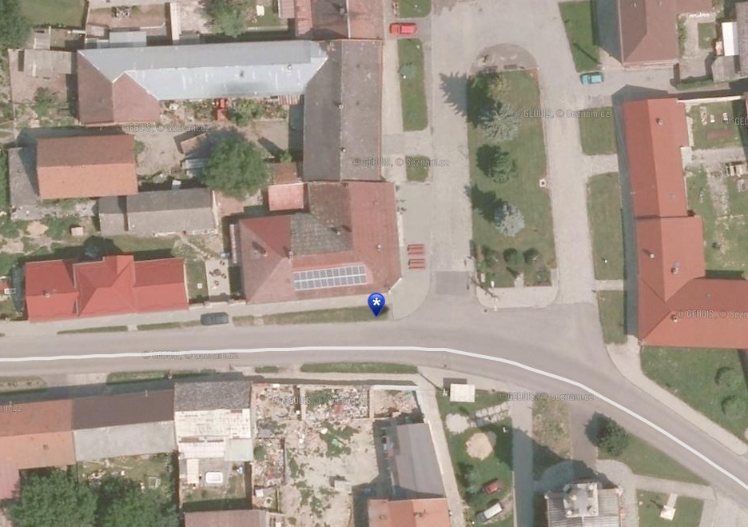

Tržní místo

1. ) Zákon č. 183/2006 Sb., o územním plánování a stavebním řádu (stavební zákon), ve znění pozdějších předpisů.
2. ) Například zákon č. 166/1999 Sb., o veterinární péči a o změně některých souvisejících zákonů (veterinární zákon).
3. ) Zákon č.117/2001 Sb., o veřejných sbírkách a o změně některých zákonů (zákon o veřejných sbírkách).
4. ) § 132 zákona č. 353/2003 Sb., o spotřebních daních.
5. ) Například zákon č. 455/1991 Sb., o živnostenském podnikání (živnostenský zákon), zákon č. 64/1986 Sb., o České obchodní inspekci, zákon č. 634/1992 Sb., o ochraně spotřebitele, zákon č. 166/1999 Sb., o veterinární péči a o změně některých souvisejících zákonů (veterinární zákon) atd.
6. ) Například zákon č. 200/1990 Sb., o přestupcích, zákon č. 128/2000 Sb., o obcích (obecní zřízení).